贵州大学2016—2017学年第二学期考试试卷
概率论与数理统计
注意事项：
1. 请考生按要求在试卷装订线内填写姓名、学号和年级专业。
2. 请仔细阅读各种题目的回答要求，在规定的位置填写答案。
3. 不要在试卷上乱写乱画，不要在装订线内填写无关的内容。
4. 满分100分，考试时间为120分钟。

题 号 | 一 | 二 | 三 | 四 | 五 | 总 分 | 统分人
得 分

得 分
评分人
一、选择题（10个小题，每小题2分，共20分）
(每题只有一个正确答案，请将其编号填入左边括号)
（ ）1、设A、B是两个事件，若，则下列性质错误的是
A. P(A∪B)=P(A)+P(B) B. P(B-A)=P(B)-P(A)
C. P()=1-P(A) D. P(A)≥0
（ ）2、设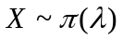(泊松分布)，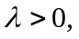 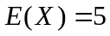，则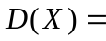
A. 50 B.25 C.5 D.15
（ ）3、设随机变量X服从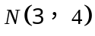，则E[X²] 值为
A.25 B.19 C.13 D.7
（ ）4、与F_{0.975}(4,5)相等的是
A. -F_{0.975}(5,4) B. -F_{0.025}(5,4)
C. F_{0.025}(4,5) D. 1/F_{0.025}(4,5)
（ ）5、设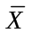服从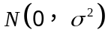，则服从自由度为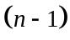的分布的随机变量是
(A) 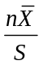 (B) 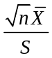
(C) 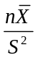 (D) 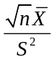
（ ）6、设随机变量X具有概率密度
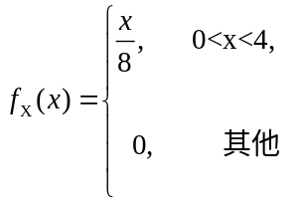
则随机变量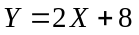的概率密度为

A．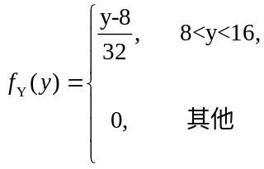 B.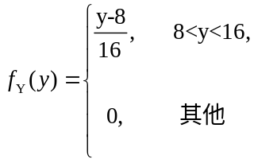
C.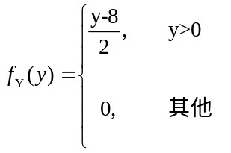 D. 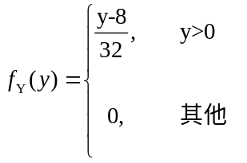
（ ）7、设为随机事件，则“中至少有一个发生”表示为：
(A)  (B) 
(C) 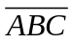 (D) 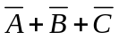
（ ）8、设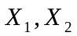是取自总体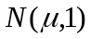的样本, 未知参数有以下无偏估计，则较有效的估计是
A.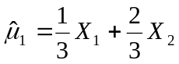 B.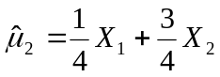
C.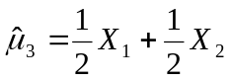 D.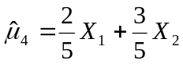
（ ）9、假设检验中，显著性水平表示（ ）。
(A) 为假，但接受的概率 (B) 为真，但拒绝的概率
(C) 小于或等于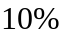的一个数，无具体意义 (D) 可信度为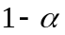
（ ）10、样本的频率直方图作为
A. 概率分布函数的估计 B.频率分布的估计 C.概率密度函数的估计 D. 频数分布的估计

得 分
评分人
二、填空题（每小题2分，10小题共20分）

1、在总体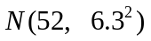中随机抽取一容量为36的样本，样本均值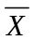落在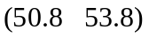区间的概率为 。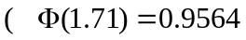，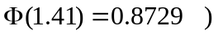
2、设随机变量X，Y相互独立，X服从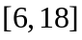区间上的均匀分布，Y服从二项分布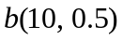。令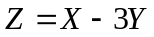，则D(Z)= 。
3、设总体X~U(0，θ)，X₁, X₂, …,X_{n}是来自X的样本，则θ的极大似然估计是 。
4、设随机变量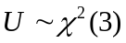，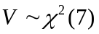，且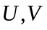相互独立，则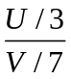服从 分布。
5、设总体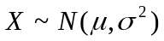，若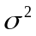未知， 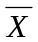为样本均值，为样本容量，为样本标准差．总体均值的置信水平为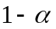的置信区间为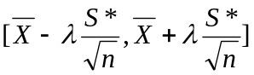，则可采用 统计量。

6、设随机变量与相互独立，已知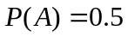，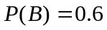，则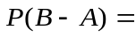 。
7、设随机变量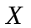的分布律为
 | -1 | 2 | 3
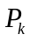 | 0．25 | 0．5 | 0．25
则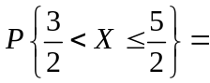 。
8、件产品中有件不合格，今从中任取n件产品，则恰有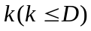件是不合格品的概率为 。
9、设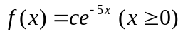是随机变量X的概率密度函数，则c值为 。
10、总体X: N(μ,σ²)，σ²已知，n≥ 时，才能使总体均值μ的置信度为0.95的置信区间不大于L。

得 分
评分人
三、简答题（每小题4分，5个小题共20分）

1、50个产品中有46个合格品与4个次品，从中一次抽取3个，求至少取到一个次品的概率。

2、设为一离散型随机变量，其分布律为
 | -3 | -1.5 | 0 | 1.5 | 3
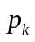 | 0.2 | 0.15 | 0.25 | 0.1 | 0.3
试求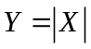的分布律。

3、设随机变量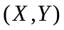的概率密度为
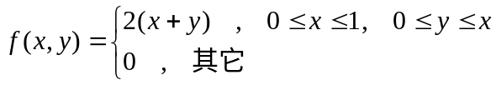
求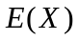.

4、对于一个学生而言，来参加家长会的家长人数是一个随机变量，设一个学生无家长、1名家长、2名家长来参加会议的概率分别为0.05、0.8、0.15 。若学校共有400名学生，设各学生参加会议的家长人数相互独立，且服从同一分布，求参加会议的家长人数超过450的概率。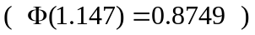

5、设随机变量X和Y的联合密度函数为
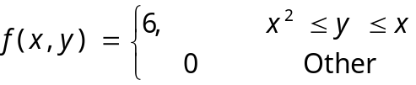
求X和Y的相关系数。

得 分
评分人
四、计算题（每小题10分，3个小题共30分）

1、设随机变量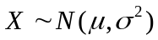,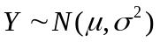,且相互独立，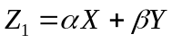，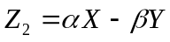，试求：⑴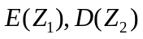;⑵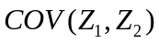.

2、某种元件的寿命（以h计）服从正态分布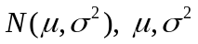均未知。现测得16只元件寿命的样本平均值 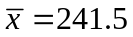和样本标准差 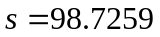，取显著性水平 ，问是否有理由认为元件的平均寿命大于225h?( 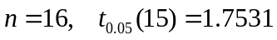)

3、设某种电子管的使用寿命服从正态分布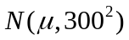，从中随机抽取16个进行检验，得平均使用寿命=1950小时，求的置信水平为的置信区间（=0.05，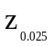=1.96）.

五、证明题（10分）
得 分
评分人

设A、B为两个随机事件，有P(A|B)=1。
证明： P（B|A）=1。

